Zadanie Model ARIMA - Pakiet Gretl
Na podstawie szeregów czasowych kursów NBP dla wybranych walut EUR/USD/JPY w roku 2023
- Wyznacz podstawowe miary statystyczne dla podanego szeregu kursu – oceń zmienność szeregu
- Sporządź wykres szeregu czasowego – oceń wzrokowo stacjonarność procesu
- Przeprowadź test ADF Dickeya-Fullera dla szeregu pierwotnego – oceń stacjonarność procesu dla poziomu istotności 0,05
- Przeprowadź test ADF Dickeya-Fullera dla szeregu po różnicowaniu - oceń stacjonarność procesu dla poziomu istotności 0,05
- Przeprowadź test KPSS Kwiatkowskiego, Phillipsa, Schmidta i Shina dla szeregu pierwotnego – oceń stacjonarność procesu dla poziomu istotności 0,05
- Przeprowadź test KPSS Kwiatkowskiego, Phillipsa, Schmidta i Shina dla szeregu po różnicowaniu – oceń stacjonarność procesu dla poziomu istotności 0,05
- Wyznacz wartości funkcji autokorelacji ACF i autokorelacji cząstkowej oraz PACF, sporządź wykresy korelogramów
- Na podstawie rozkładu ACF i PACF wybierz wartości parametrów dla procesów AR oraz MA
- Oszacuj wartości parametrów strukturalnych dla modeli z parametrami (p;d;q):
- (0;1;1)
- (1;1;0)
- (1;1;1)
- (1;1;2)
- (2;1;1)
oraz oceń istotność parametrów w oszacowanych modelach
- Kierując się wartościami kryteriów informacyjnych Akaike'a, Schwarza, Hannana-Quinna wybierz model do procesu prognozowania
- Oceń normalność rozkładu oraz autokorelację reszt dla wybranego modelu
- Przy wykorzystaniu wybranego modelu wyznacz prognozy wygasłe dla ostatnich 50 obserwacji, oceń wielkość błędów prognoz ex post
- Przy wykorzystaniu wybranego modelu wyznacz prognozy punktowe i przedziałowe przy wiarygodności 95% na kolejnych 5 okresów, oceń wielkość błędów ex ante
- Sporządź wykresy: szeregu pierwotnego i wygładzonego wybranym modelem; reszt wybranego modelu; wyznaczonych prognoz punktowych i przedziałowych

Dane:
Data | 1EUR | 1USD | 100JPY
20230102 | 4,6784 | 4,3811 | 3,3469
20230103 | 4,68 | 4,4373 | 3,402
20230104 | 4,6688 | 4,3998 | 3,3735
20230105 | 4,6709 | 4,397 | 3,3172
20230109 | 4,697 | 4,401 | 3,323
20230110 | 4,6981 | 4,372 | 3,3165
20230111 | 4,6871 | 4,3639 | 3,2935
20230112 | 4,6888 | 4,3556 | 3,3257
20230113 | 4,6915 | 4,3272 | 3,3661
20230116 | 4,7004 | 4,3436 | 3,3837
20230117 | 4,6946 | 4,3398 | 3,3697
20230118 | 4,7091 | 4,3322 | 3,3479
20230119 | 4,7053 | 4,3469 | 3,3873
20230120 | 4,7137 | 4,352 | 3,3614
20230123 | 4,7186 | 4,3242 | 3,3307
20230124 | 4,7073 | 4,3341 | 3,3311
20230125 | 4,7079 | 4,3265 | 3,332
20230126 | 4,7239 | 4,3354 | 3,3362
20230127 | 4,7076 | 4,3252 | 3,3309
20230130 | 4,716 | 4,3258 | 3,3284
20230131 | 4,7089 | 4,348 | 3,3344
20230201 | 4,708 | 4,3254 | 3,3307
20230202 | 4,7079 | 4,2803 | 3,3201
20230203 | 4,692 | 4,2928 | 3,3391
20230206 | 4,7195 | 4,3833 | 3,3222
20230207 | 4,7476 | 4,4325 | 3,3628
20230208 | 4,7402 | 4,4074 | 3,3728
20230209 | 4,7363 | 4,4003 | 3,363
20230210 | 4,7716 | 4,4565 | 3,4035
20230213 | 4,7895 | 4,4856 | 3,3807
20230214 | 4,7847 | 4,4463 | 3,3677
20230215 | 4,7593 | 4,4372 | 3,327
20230216 | 4,7728 | 4,4601 | 3,3317
20230217 | 4,7747 | 4,4888 | 3,3288
20230220 | 4,7542 | 4,4515 | 3,3174
20230221 | 4,7469 | 4,4524 | 3,3075
20230222 | 4,7538 | 4,4687 | 3,3123
20230223 | 4,7525 | 4,4873 | 3,3271
20230224 | 4,7245 | 4,463 | 3,3023
20230227 | 4,7162 | 4,4697 | 3,2771
20230228 | 4,717 | 4,4475 | 3,2525
20230301 | 4,6925 | 4,4094 | 3,2458
20230302 | 4,675 | 4,4002 | 3,2239
20230303 | 4,7046 | 4,4341 | 3,2566
20230306 | 4,7073 | 4,4289 | 3,254
20230307 | 4,6871 | 4,3981 | 3,2372
20230308 | 4,7018 | 4,4626 | 3,2442
20230309 | 4,6836 | 4,4356 | 3,257
20230310 | 4,6838 | 4,4266 | 3,236
20230313 | 4,6848 | 4,3906 | 3,2952
20230314 | 4,6909 | 4,3793 | 3,2627
20230315 | 4,7015 | 4,403 | 3,2808
20230316 | 4,6978 | 4,4248 | 3,3301
20230317 | 4,7062 | 4,4202 | 3,3203
20230320 | 4,7109 | 4,413 | 3,3634
20230321 | 4,6981 | 4,3715 | 3,3069
20230322 | 4,6888 | 4,3467 | 3,2793
20230323 | 4,6817 | 4,3011 | 3,2799
20230324 | 4,6911 | 4,3742 | 3,3703
20230327 | 4,6856 | 4,3518 | 3,3204
20230328 | 4,6816 | 4,33 | 3,3039
20230329 | 4,685 | 4,3247 | 3,2767
20230330 | 4,6801 | 4,3043 | 3,2475
20230331 | 4,6755 | 4,2934 | 3,2163
20230403 | 4,6805 | 4,3168 | 3,2345
20230404 | 4,6785 | 4,2855 | 3,2244
20230405 | 4,6803 | 4,2739 | 3,2522
20230406 | 4,6902 | 4,3033 | 3,2749
20230407 | 4,6862 | 4,2932 | 3,2574
20230411 | 4,681 | 4,2917 | 3,2244
20230412 | 4,666 | 4,2713 | 3,1917
20230413 | 4,6511 | 4,2225 | 3,1708
20230414 | 4,6494 | 4,2042 | 3,173
20230417 | 4,6341 | 4,2261 | 3,1547
20230418 | 4,6286 | 4,2151 | 3,1419
20230419 | 4,6278 | 4,2244 | 3,1315
20230420 | 4,6109 | 4,2024 | 3,1206
20230421 | 4,6039 | 4,2006 | 3,1401
20230424 | 4,6129 | 4,1905 | 3,1204
20230425 | 4,598 | 4,1649 | 3,1055
20230426 | 4,5887 | 4,1557 | 3,112
20230427 | 4,5915 | 4,1541 | 3,103
20230428 | 4,5889 | 4,1753 | 3,08
20230502 | 4,5892 | 4,1823 | 3,0406
20230504 | 4,5868 | 4,1547 | 3,0865
20230505 | 4,5885 | 4,1612 | 3,1014
20230508 | 4,5671 | 4,1384 | 3,0662
20230509 | 4,5683 | 4,1609 | 3,081
20230510 | 4,5488 | 4,1532 | 3,0704
20230511 | 4,5259 | 4,1414 | 3,0722
20230512 | 4,5444 | 4,1638 | 3,0897
20230515 | 4,5096 | 4,149 | 3,0484
20230516 | 4,4904 | 4,1228 | 3,035
20230517 | 4,4945 | 4,1504 | 3,0283
20230518 | 4,5355 | 4,1929 | 3,0436
20230519 | 4,5367 | 4,2053 | 3,0433
20230522 | 4,5269 | 4,1881 | 3,038
20230523 | 4,4981 | 4,1634 | 3,0099
20230524 | 4,4803 | 4,1573 | 2,9998
20230525 | 4,503 | 4,1994 | 3,0105
1.Prawy na euro -> statystyki opisowe
2.prawy ->wykres szeregu czasowego
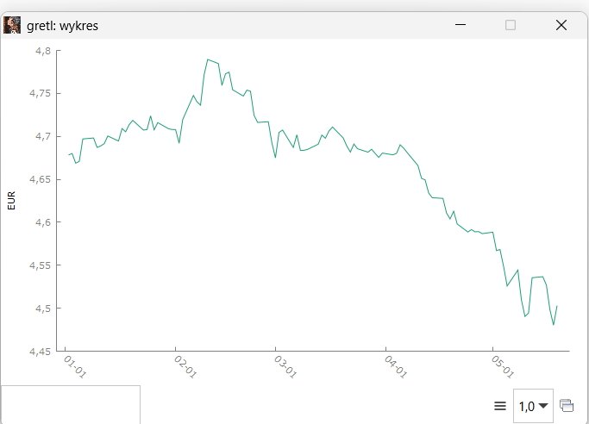
3.zmienna->testy pierwiastka jednostkowego adk
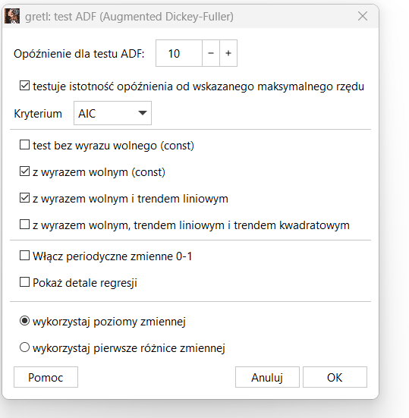
Najważniejsze to h0 brak podstaw do odrzucenia występuje pierwiastek jednostkowy proces nie stacjnoanrny
4.Dodawanie zmiennych->pierwsze róznice , adf dla nowej zmiennej i jest stacjnoarny robi się tak do momentu aż można odrzucić h0, można liczyć od razu bez dodawania zmiennych -trzeba zaznaczyć wykorzystaj pierwsze różnice zmiennej
5 i 6.
Zmienna-testy pierwiastka jednostkowego ->kpss h0:proces stacjnoarny w adf h0: proces nie stacjonarny
Odrzucamy h0, d euro brak podstaw do odrzucenia h0 zatem d euro to proces stacjnoarny
7. na zmiennej d euro prawy i kolerogram , ustawia się czasokres podwójny dla 5 przynajmniej 10
Dwie gwiazdki min koleracja jest istotna z kolerogramów dobór parametrów ar=2; 1; 2
8.2; 1; 2
9.euro-model jednowymair-arima wybrać ten początkowy czyli 2;1;2 phi opóźnienie y theta opóźnienie epsilon, edycja-> modyfikacja modelu i sprawdzać podane -najlepszy 1;1;1
Jakby nie wiadomo to lepszy ten który ma mnijesze kryterium informacyjne-wybory opoźnień dla armina (obok testu arima)10.

11. zapisanie reszt z modeli i wykresy tam jakies i kolerogramy
12. w modelach analiza prognoza i porównać rmse

